**МИНИCTEPCTBO НАУКИ И ВЫСШЕГО ОБРАЗОВАНИЯ**

**РОССИЙСКОЙ ФЕДЕРАЦИИ**

**Федеральное государственное автономное**

**образовательное учреждение высшего образования**

**«СЕВЕРО-КАВКАЗСКИЙ ФЕДЕРАЛЬНЫЙ УНИВЕРСИТЕТ»**

**Кафедра инфокоммуникаций**

**Отчет по лабораторной работе №2.15**

**Работа с файлами в языке Python.**

**по дисциплине «Технологии программирования и алгоритмизация»**

|  |
| --- |
| Выполнил студент группы ИВТ-б-о-20-1 |
| Лысенко И.А. « »_________20__г. |
| Подпись студента___________ |
| Работа защищена « »____________20__г. |
| Проверила Воронкин Р.А. ________  (подпись) |

Ставрополь 2021

**Цель работы:**  приобретение навыков по работе с текстовыми файлами при написании программ с помощью языка программирования Python версии 3.x, изучение основных методов модуля os для работы с файловой системой, получение аргументов командной строки.

**Ход работы:**

1. Разобрал примеры.

Рисунок 1 – Создание виртуального окружения

Рисунок 1 – Создание виртуального окружения

Рисунок 1 – Создание виртуального окружения

Рисунок 1 – Создание виртуального окружения

Рисунок 1 – Создание виртуального окружения

Рисунок 1 – Создание виртуального окружения

Рисунок 1 – Создание виртуального окружения

Рисунок 1 – Создание виртуального окружения

Рисунок 1 – Создание виртуального окружения

Рисунок 1 – Создание виртуального окружения

Рисунок 1 – Создание виртуального окружения

Рисунок 1 – Создание виртуального окружения

Рисунок 1 – Создание виртуального окружения

Рисунок 1 – Создание виртуального окружения

Рисунок 1 – Создание виртуального окружения

Рисунок 1 – Создание виртуального окружения

Рисунок 1 – Создание виртуального окружения

1. Выполнил первое индивидуальное задание, вариант 9. Написал программу, которая считывает английский текст из файла и выводит на экран слова текста, начинающиеся и оканчивающиеся на гласные буквы.

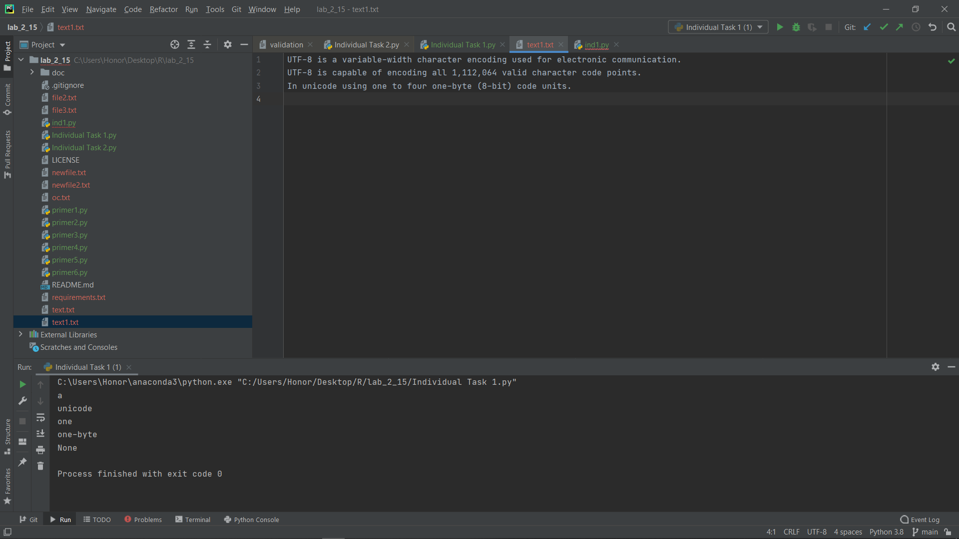

Рисунок 2.1 – Текст, над которым производилась работа.

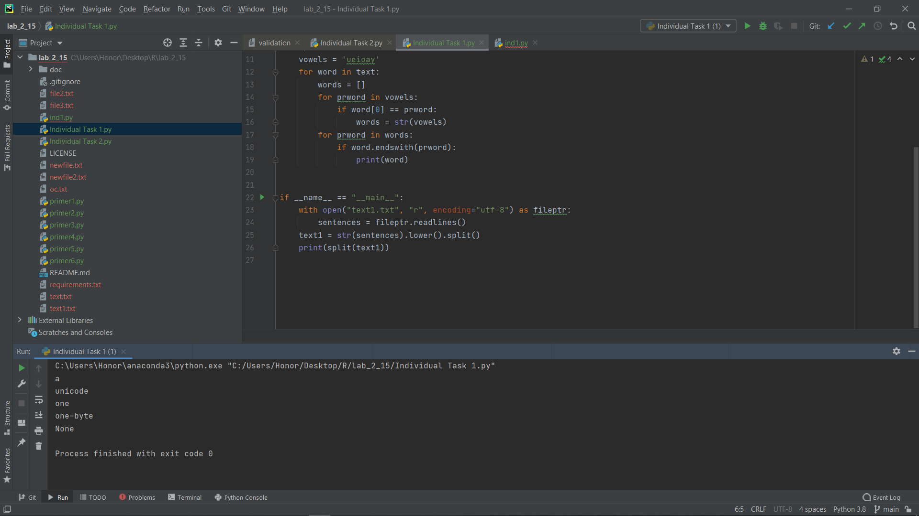

Рисунок 2.2 – Работа индивидуального задания.

1. Выполнил второе индивидуальное задание, 9 вариант.

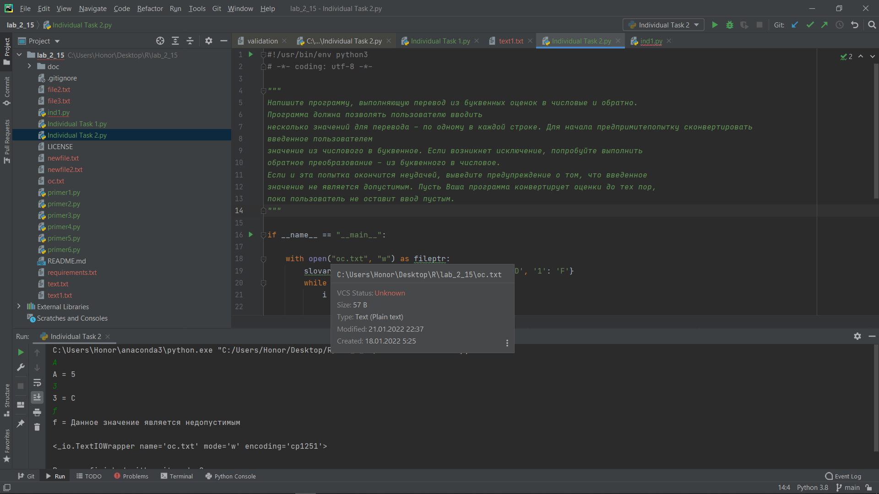

Рисунок 3.1 – Задание

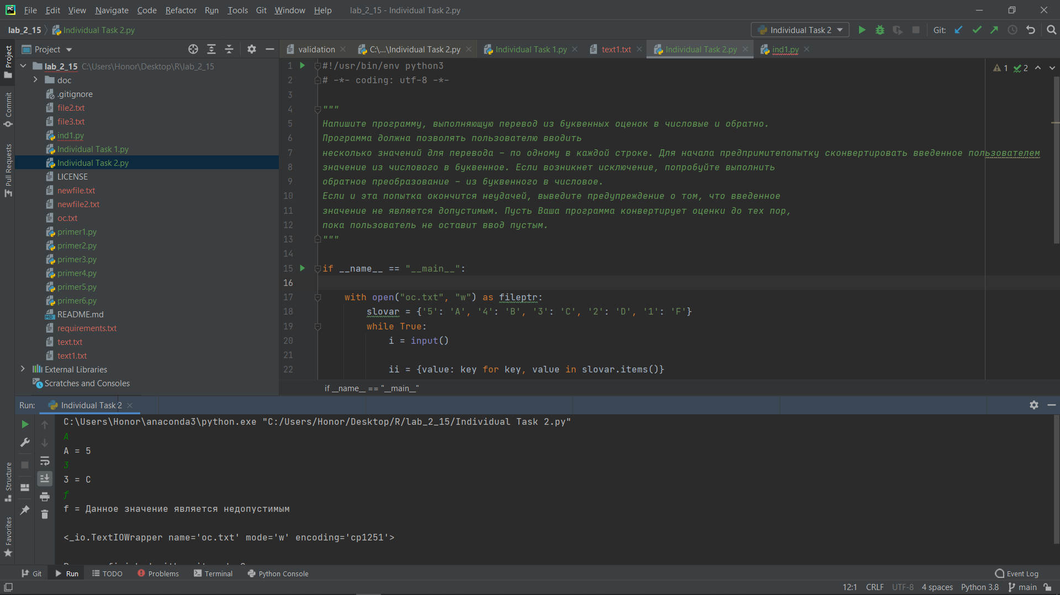

Рисунок 3.2 – Работа кода

1. Проверил программы через flake8.

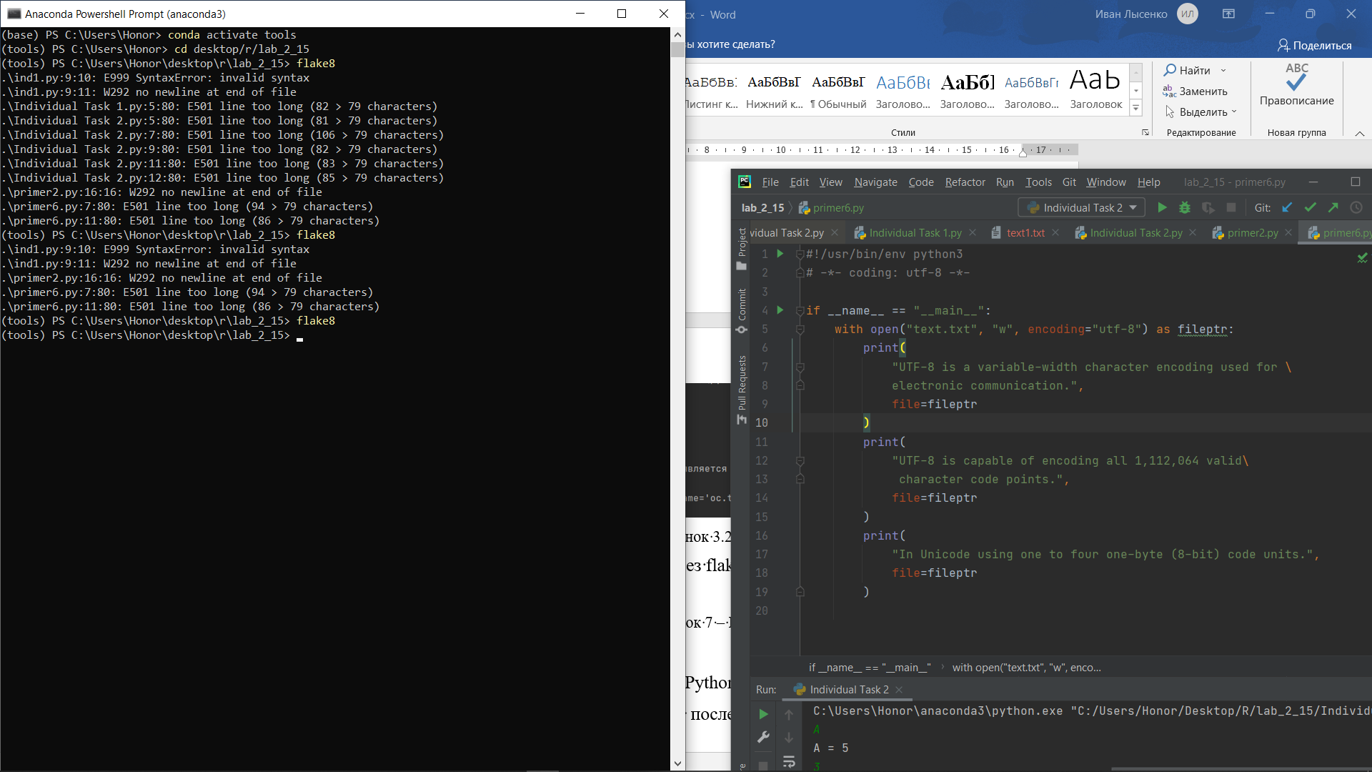

Рисунок 7 – Проверка flake8

**Ответы на вопросы.**

1. Как открыть файл в языке Python только для чтения?

Используя функцию open(), после ввода имени файла через запятую указать режим “r”.

2. Как открыть файл в языке Python только для записи?

Используя функцию open(), после ввода имени файла через запятую указать режим “w”.

3. Как прочитать данные из файла в языке Python?

Сначала необходимо открыть файл, вызвав функцию open(), затем использовать метод read().

4. Как записать данные в файл в языке Python?

Сначала необходимо открыть файл, вызвав функцию open(), затем использовать метод write().

5. Как закрыть файл в языке Python?

Использовать метод close() или открывать файл при помощи оператора with, который закрывает файл, после окончания работы с ним.

6. Изучите самостоятельно работу конструкции with ... as. Каково ее назначение в языке Python? Где она может быть использована еще, помимо работы с файлами?

Конструкция with ... as гарантирует, что критические функции выполнятся в любом случае. В основном она используется для работы с файлами разного типа, но также может использоваться для фиксации или отката транзакции базы данных, для перенаправления стандартного вывода однопоточных программ.

7. Изучите самостоятельно документацию Python по работе с файлами. Какие помимо рассмотренных существуют методы записи/чтения информации из файла?

Метод writelines() – добавляет последовательность строк в файл.

8. Какие существуют, помимо рассмотренных, функции модуля os для работы с файловой системой?

**os**.**name** – имя операционной системы.

**os.environ** – словарь переменных окружения.

**os.getpid()** – текущий id процесса.

**os.uname()** – информация об ОС.

**os.access**(path, mode, *, dir_fd=None, effective_ids=False, follow_symlinks=True) – проверка доступа к объекту у текущего пользователя.

**os.chdir**(path) – смена текущей директории.

**os.chmod**(path, mode, *, dir_fd=None, follow_symlinks=True) – смена прав доступа к объекту.

**os.link**(src, dst, *, src_dir_fd=None, dst_dir_fd=None, follow_symlinks=True) – создаёт жёсткую ссылку.

**os.listdir**(path=".") – список файлов и директорий в папке.

**os.makedirs**(path, mode=0o777, exist_ok=False) – создаёт директорию, создавая при этом промежуточные директории.

**os.symlink**(source, link_name, target_is_directory=False, *, dir_fd=None) – создаёт символическую ссыл у на объект.

**os.truncate**(path, length) – обрезает файл до длины length.

**os.utime**(path, times=None, *, ns=None, dir_fd=None, follow_symlinks=True) – модификация времени последнего доступа и изменения файла.

**os.walk**(top, topdown=True, onerror=None, followlinks=False) – генерация имён файлов в дереве каталогов.

**os.system**(command) – исполняет системную команду, возвращает код её завершения.

**os.urandom**(n) – n случайных байт.

**os.path** – модуль, реализующий некоторые полезные функции на работы с путями.

**Вывод.** Были приобретены навыки по работе с текстовыми файлами при написании программ с помощью языка программирования Python версии 3.x, изучение основных методов модуля os для работы с файловой системой, получение аргументов командной строки